Порядок освидетельствования на ВИЧ инфекцию
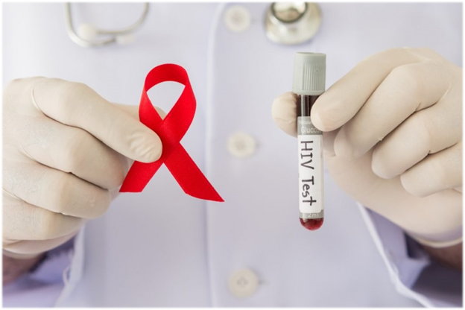
Вряд ли в нашей стране найдется взрослый человек, который никогда не слышал о ВИЧ-инфекции и ее печальных последствиях. Всю необходимую информацию об этой грозном заболевании, мерах профилактики, основных симптомах и важности своевременного лечения, можно без труда найти в средствах массовой информации, интернете, печатных изданиях.
К сожалению, несмотря на все прилагаемые государством усилия, ежегодно регистрируются все новые и новые случаи заражения ВИЧ-инфекцией. И если раньше чаще заражались люди, ведущие асоциальный образ жизни (наркоманы, лица, ведущие беспорядочные половые связи, гомосексуалисты), то на сегодняшний день ВИЧ инфекция преимущественно регистрируется у социально благополучных людей дееспособного возраста.
ВИЧ инфекция — заболевание, характерное исключительно для человека, с хроническим течением и специфическим поражением иммунной системы, с формированием синдрома приобретенного иммунодефицита (СПИД), который сопровождается развитием оппортунистических инфекций и вторичных злокачественных новообразований, приводящих к смерти человека.
Диагноз ВИЧ-инфекции устанавливается на основании эпидемиологических, клинических и лабораторных данных.
Заражение происходит от людей на любой стадии заболевания, в том числе, в инкубационном периоде, когда у заболевшего нет никаких клинических признаков.
ВИЧ может передаваться через половые контакты, в родах и при грудном вскармливании, а также при внутривенном введении наркотиков (использование шприцев, игл, другого инъекционного оборудования и материалов), нанесении татуировок, при проведении косметических, маникюрных и педикюрных процедур нестерильным инструментарием.
Инфицирование ВИЧ может осуществляться при пересадке донорских органов, переливании крови, ее компонентов, использования донорской спермы, а также через медицинский инструментарий для парентеральных вмешательств, которые не прошли должным образом необходимую обработку.
Лабораторная диагностика ВИЧ-инфекции основана на выявлении антител к ВИЧ и вирусных антигенов, а также, в особых случаях, выявлении провирусной ДНК ВИЧ и вирусной РНК ВИЧ (у детей первого года жизни). Если антитела к ВИЧ присутствуют, то это является доказательством наличия ВИЧ инфекции. Однако, отсутствие антител при тестировании вовсе не означает, что человек не инфицирован. Существует так называемое «серонегативное окно» - время между заражением и появлением антител (около 3 месяцев), в этот период и возможны ложноотрицательные результаты.
Порядок освидетельствования на ВИЧ-инфекцию
В подавляющем большинстве случаев освидетельствование на ВИЧ-инфекцию является добровольным, за исключением:
- Доноров крови, плазмы крови, спермы и других биологических жидкостей, тканей и органов;
- Врачей, медицинских сестер, и младшего медицинского персонала работающих в стационарах, поликлиниках или лабораториях;
- Научных работников, специалистов, служащих и рабочих научно-исследовательских учреждений, предприятий (производств) по изготовлению медицинских иммунобиологических препаратов и других организаций, работа которых связана с материалами, содержащими вирус иммунодефицита человека;
- Военных – призывников и контрактников, курсантов военных училищ, командующего состава;
- Иностранных граждан и лиц без гражданства при обращении за получением разрешения на гражданство или видом на жительство, или разрешением на работу в Российской Федерации, при въезде на территорию Российской Федерации иностранных граждан на срок более 3-х месяцев.
Добровольное тестирование на ВИЧ можно провести анонимно. В этом случаи, при заполнении письменного согласия вместо фамилии, имени, отчества и адреса места жительства тестируемого, ставится номер.
При обследовании ребенка до 14 лет необходимо согласие родителя или другого законного представителя.
Как добровольное, таки и обязательное освидетельствование проходит в условиях строгой конфиденциальности, с дотестовым консультированием и информированным письменным согласием, один экземпляр которого остаётся на руках у тестируемого. В случае обследования несовершеннолетних в возрасте до 14 лет - по просьбе или с согласия его законного представителя.
Результаты тестирования выдаются только учреждениями государственной или муниципальной системы здравоохранения.
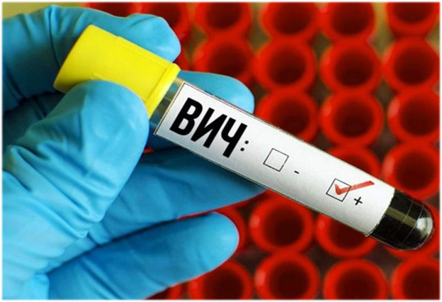
При положительном результате тестирования на ВИЧ врач должен разъяснить необходимость соблюдения мер предосторожности с целью исключения распространения ВИЧ-инфекции, подробно рассказать про возможные способы лечения гарантировать конфиденциальность результата, а также об уголовной ответственности за поставление в опасность заражения либо заражение другого лица. Для окончательного диагноза ВИЧ-инфекции, обследуемый направляется в Центр по профилактике и борьбе со СПИД для консультирования и оказания медицинской помощи.

При положительном результате тестирования на ВИЧ врач должен разъяснить необходимость соблюдения мер предосторожности с целью исключения распространения ВИЧ-инфекции, подробно рассказать про возможные способы лечения гарантировать конфиденциальность результата, а также об уголовной ответственности за поставление в опасность заражения либо заражение другого лица. Для окончательного диагноза ВИЧ-инфекции, обследуемый направляется в Центр по профилактике и борьбе со СПИД для консультирования и оказания медицинской помощи.

Источник:
http://cgon.rospotrebnadzor.ru/

